SPETT.LE
DI Paolo Prefabbricati s.r.l
S.P. N°.8 Km. n.33
64018 Tortoreto - TE

- Alla cortese att.ne della Direzione
- Alla Cortese att. ne dell’Ing. Melchiorre
- P.C. Geom. Evangelisti

Patrica 04 Novembre 2009

Oggetto: Richiesta Visita Urgente

Con la presente siamo ad informarla che come già annunciatole sia con la nostra email del 27/10/2009 che ieri 03 Novembre 2009 dal Sig. Evangelisti Alfredo telefonicamente all’Ing. Melchiorre ed al Geom. Paciocco alla prima pioggia caduta lunedì 02 Novembre 2009 è cominciata a filtrare acqua all’interno del capannone,sia lungo i pilastri che addirittura al centro del capannone stesso; stesso dicasi sulla palazzina uffici. Tenendo presente che siamo in ritardo sulla tabella lavori da voi stabilita per i problemi di cui sopra ed inoltre data l’infiltrazione di acqua abbiamo problemi all’interno perché stiamo verniciando le pareti e dobbiamo realizzare il pavimento industriale non realizzabile in presenza di sgocciolamenti. Vi invitiamo pertanto a mandare un vostro responsabile(vs. Dipendente diretto) in loco per verificare l’accaduto e risolvere i problemi de finitamente con estrema urgenza.
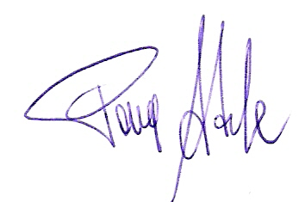
Cordiali saluti
REM s.r.l.

